高中物理选修 3-1 知识点
第一章 静电场
第 1 节 电荷及其守恒定律
一、起电方法的实验探究 1.物体有了吸引轻小物体的性质，就说物体带了电或有了电荷。
2．两种电荷
自然界中的电荷有 2 种，即正电荷和负电荷．如：丝绸摩擦过的玻璃棒所带的电荷是正电荷； 用干燥的毛皮摩擦过的硬橡胶棒所带的电荷是负电荷．同种电荷相斥， 异种电荷相吸．(相 互吸引的一定是带异种电荷的物体吗？) 不一定，除了带异种电荷的物体相互吸引之外，带 电体有吸引轻小物体的性质，这里的“轻小物体”可能不带电．
3．起电的方法
使物体起电的方法有三种：摩擦起电、接触起电、感应起电
○1摩擦起电：两种不同的物体原子核束缚电子的能力并不相同．两种物体相互摩擦时，束缚 电子能力强的物体就会得到电子而带负电，束缚电子能力弱的物体会失去电子而带正电．(正 负电荷的分开与转移)
接触起电：带电物体由于缺少(或多余)电子， 当带电体与不带电的物体接触时， 就会使不 带电的物体上失去电子(或得到电子)，从而使不带电的物体由于缺少(或多余)电子而带正电 (负电)．(电荷从物体的一部分转移到另一部分)
感应起电：当带电体靠近导体时，导体内的自由电子会向靠近或远离带电体的方向移 动．(电荷从一个物体转移到另一个物体)
三种起电的方式不同，但实质都是发生电子的转移，使多余电子的物体(部分)带负电， 使缺 少电子的物体(部分)带正电．在电子转移的过程中，电荷的总量保持不变．
二、电荷守恒定律
1、电荷量：电荷的多少。在国际单位制中，它的单位是库仑， 符号是 C.
2、元电荷：电子和质子所带电荷的绝对值 1.6×10－19C，所有带电体的电荷量等于 e 或 e 的 整数倍。(元电荷就是带电荷量足够小的带电体吗？ 提示：不是， 元电荷是一个抽象的概念， 不是指的某一个带电体，它是指电荷的电荷量．另外任何带电体所带电荷量是 1.6×10－19C 的整数倍．)
3、比荷： 粒子的电荷量与粒子质量的比值。
4、电荷守恒定律
表述 1：电荷守恒定律：电荷既不能凭空产生，也不能凭空消失，只能从一个物体转移到另 一个物体， 或从物体的一部分转移到另一部分,在转移的过程中，电荷的总量保持不变。 表述 2：在一个与外界没有电荷交换的系统内，正、负电荷的代数和保持不变。
第 2 节 库仑定律
一、电荷间的相互作用
1、点电荷：当电荷本身的大小比起它到其他带电体的距离小得多，这样可以忽略电荷在带 电体上的具体分布情况， 把它抽象成一个几何点。这样的带电体就叫做点电荷。点电荷是一 种理想化的物理模型。VS 质点
2、带电体看做点电荷的条件：
①两带电体间的距离远大于它们大小；
②两个电荷均匀分布的绝缘小球。
3、影响电荷间相互作用的因素： ①距离 ②电量 ③带电体的形状

和大小
二、库仑定律：在真空中两个静止点电荷间的作用力跟它们的电荷的乘积成正比，跟它们距 离的平方成反比，作用力的方向在它们的连线上。
F = k (静电力常量——k=9.0×109N ·m2/C2)
注意 1.定律成立条件： 真空、点电荷
2.静电力常量——k=9.0×109N ·m2/C2 (库仑扭秤)
3.计算库仑力时，电荷只代入绝对值
4.方向在它们的连线上， 同种电荷相斥， 异种电荷相吸
5.两个电荷间的库仑力是一对相互作用力
库仑扭秤实验、控制变量法
第 3 节 电场强度
一、电场—— 电荷间的相互作用是通过电场发生的
电荷(带电体) 周围存在着的一种物质。电场看不见又摸不着，但却是客观存在的一种 特殊物质形态．
其基本性质就是对置于其中的电荷有力的作用，这种力就叫电场力。 电场的检验方法：把一个带电体放入其中，看是否受到力的作用。
试探电荷：用来检验电场性质的电荷。其电量很小(不影响原电场)；体积很小(可以 当作质点) 的电荷， 也称点电荷。
二、电场强度
1、场源电荷
2、电场强度
放入电场中某点的电荷受到的电场力与它所带电荷量的比值， 叫做这一点的电场强度，

简称场强。

E =

国际单位： N/C

电场强度是矢量。规定：正电荷在电场中某一点受到的电场力方向就是那一点的电场强 度的方向。即如果 Q 是正电荷， E 的方向就是沿着 PQ 的连线并背离 Q；如果 Q 是负电荷， E 的方向就是沿着 PQ 的连线并指向 Q。(“离+Q 而去， 向-Q 而来”)
电场强度是描述电场本身的力的性质的物理量，反映电场中某一点的电场性质，其大小表示 电场的强弱，由产生电场的场源电荷和点的位置决定， 与检验电荷无关。数值上等于单位电 荷在该点所受的电场力。

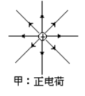
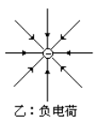
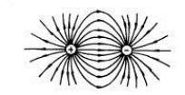
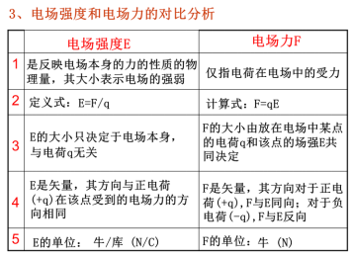
1V/m=1N/C
三、点电荷的场强公式

E = = k 2
F Q

四、电场的叠加
q r
在几个点电荷共同形成的电场中，某点的场强等于各个电荷单独存在时在该点产生的场 强的矢量和，这叫做电场的叠加原理。
五、电场线
1、电场线：为了形象地描述电场而在电场中画出的一些曲线，曲线的疏密程度表示场 强的大小， 曲线上某点的切线方向表示场强的方向。
2、电场线的特征 1)、电场线密的地方场强强，电场线疏的地方场强弱
2)、静电场的电场线起于正电荷止于负电荷， 孤立的正电荷(或负电荷) 的电场线止无 穷远处点
3)、电场线不会相交，也不会相切
4)、电场线是假想的，实际电场中并不存在
5)、电场线不是闭合曲线，且与带电粒子在电场中的运动轨迹之间没有必然联系
3、几种典型电场的电场线
1)正、负点电荷的电场中电场线的分布
特点： a、离点电荷越近，电场线越密，场强越大
b、以点电荷为球心作个球面，电场线处处与球面垂直，
在此球面上场强大小处处相等， 方向不同。

2)、等量异种点电荷形成的电场中的电场线分布
特点： a、沿点电荷的连线，场强先变小后变大
b、两点电荷连线中垂面(中垂线)上，场强方向均相同， 且
总与中垂面(中垂线)垂直
c、在中垂面(中垂线) 上，与两点电荷连线的中点 0 等距离

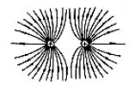
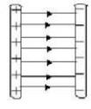
各点场强相等。

3)、等量同种点电荷形成的电场中电场中电场线分布情况
特点： a、两点电荷连线中点 O 处场强为 0
b、两点电荷连线中点附近的电场线非常稀疏， 但场强并不为 0
c、两点电荷连线的中点到无限远电场线先变密后变疏
4)、匀强电场
特点： a、匀强电场是大小和方向都相同的电场，故匀强电场的电场线是平行等距同向的直 线
b、电场线的疏密反映场强大小， 电场方向与电场线平行
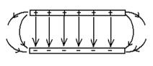

第 4 节 电势能和电势
一、电势差：电势差等于电场中两点电势的差值。 电场中某点的电势， 就是该点相对于零势 点的电势差。

(1) 计算式 UAB = ΘA ΘB
(2) 单位：伏特(V)
(3) 电势差是标量。其正负表示大小。
二、电场力的功
WAB = qUAB
电场力做功的特点： 电场力做功与重力做功一样， 只与始末位置有关， 与路径无关.
1、电势能：电荷处于电场中时所具有的,由其在电场中的位置决定的能量称为电势能. 注意： 系统性、相对性
2、电势能的变化与电场力做功的关系
W电AB＝E电A－E电B＝－(E电B－E电A)＝－E电
1)、电荷在电场中具有电势能。 2)、电场力对电荷做正功，电荷的电势能减小
3)、电场力对电荷做负功，电荷的电势能增大
4)、电场力做多少功，电荷电势能就变化多少。
5)、电势能是相对的， 与零电势能面有关(通常把电荷在离场源电荷无限远处的电势能规 定为零，或把电荷在大地表面上电势能规定为零。)
6)、电势能是电荷和电场所共有的， 具有系统性
7)、电势能是标量

3、电势能大小的确定
E电A＝WA点(电势能为零的点)
电荷在电场中某点的电势能在数值上等于把电荷从这点移到电势能为零处电场力所做 的功
三、电势
1.电势：置于电场中某点的试探电荷具有的电势能与其电量的比叫做该点的电势。是描述 电场的能的性质的物理量。其大小与试探电荷的正负及电量 q 均无关， 只与电场中该点在电 场中的位置有关，故其可衡量电场的性质。
E
电
Θ = 单位： 伏特(V) 标量
q
1：电势的相对性：某点电势的大小是相对于零点电势而言的。零电势的选择是任意的， 一般选地面和无穷远为零势能面。
2：电势的固有性：电场中某点的电势的大小是由电场本身的性质决定的，与放不放电荷 及放什么电荷无关。
3：电势是标量,只有大小,没有方向. (负电势表示该处的电势比零电势处电势低.)4：计算 时 EP,q, 都带正负号。
3.顺着电场线的方向，电势越来越低。
4.与电势能的情况相似,应先确定电场中某点的电势为零. (通常取离场源电荷无限远处或 大地的电势为零.)
三、等势面
1、等势面：电场中电势相等的各点构成的面。
2、等势面的特点
a: 等势面一定跟电场线垂直，在同一等势面的两点间移动电荷，电场力不做功； b:电场线总是由电势高的等势面指向电势低的等势面，任意两个等势面都不会相交； c:等差等势面越密的地方电场强度越大。

第 5 节 电势差 电场力的功
一、电势差：电势差等于电场中两点电势的差值
UAB = ΘA ΘB
二、电场力的功
WAB = qUAB
电场力做功的特点： 电场力做功与重力做功一样， 只与始末位置有关， 与路径无关.

第 6 节 电势差与电场强度的关系
一、场强与电势的关系？

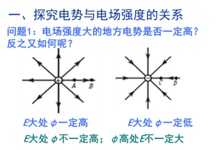
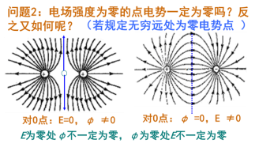
结论： 电势与场强没有直接关系！
二、匀强电场中场强与电势差的关系
U = Ed
匀强电场中两点间的电势差等于场强与这两点间沿电场方向距离的乘积
U = Ed E =
在匀强电场中， 场强在数值上等于沿场强方向每单位距离上降低的电势.
④电场强度的方向是电势降低最快的方向.
推论： 在匀强电场中，沿任意一个方向上，电势降落都是均匀的， 故在同一直线上间距相同 的两点间的电势差相等。
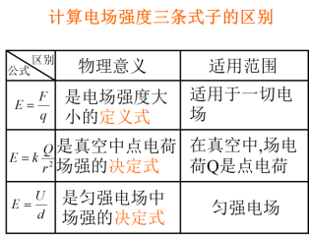

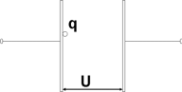
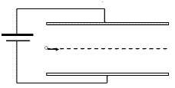
第 7 节 静电现象的应用
研究带电粒子在电场中的运动要注意以下三点：
1.带电粒子受力特点
2.结合带电粒子的受力和初速度分析其运动性质
3.注意选取合适的方法解决带电粒子的运动问题
一、带电粒子在电场中的加速
例 1、在真空中有一对带电平行金属板， 板间电势差为 U，若一个质量为 m，带正电电荷 量为 q的粒子，在静电力的作用下由静止开始从正极板向负极板运动，计算它到达 负极板时的速度。
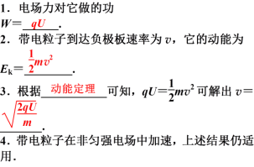
二、带电粒子在电场中的偏转
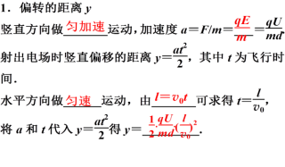
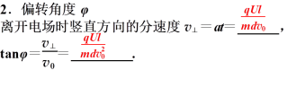
带电粒子的分类
(1)基本粒子
如电子、质子、α粒子、离子等除有说明或有明确的暗示以外， 一般都不考虑重力(但并不 忽略质量)．
(2)带电微粒
如液滴、油滴、尘埃、小球等， 除有说明或有明确的暗示以外，一般都不能忽略重力．

第 8 节 电容器的电容

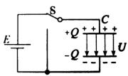
一、电容器
1、电容器：任何两个彼此绝缘、相互靠近的导体可组成一个电容器，贮藏电量和能量。 两个导体称为电容器的两极。
2．电容器的带电量：电容器一个极板所带电量的绝对值
3、电容器的充电、放电.
操作： 把电容器的一个极板与电池组的正极相连，另一个极板与负极相
连，两个极板上就分别带上了等量的异种电荷。这个过程叫做充电。
现象：从灵敏电流计可以观察到短暂的充电电流。充电后,切断与电源
的联系,两个极板间有电场存在,充电过程中由电源获得的电能贮存在
电场中,称为电场能.
操作： 把充电后的电容器的两个极板接通,两极板上的电荷互相中和,电容器就不带电了,这 个过程叫放电.
充电——带电量 Q 增加,板间电压 U 增加,板间场强 E 增加, 电能转化为电场能
放电——带电量 Q 减少,板间电压 U 减少,板间场强 E 减少,电场能转化为电能
二、电容
1、电容： 1) 定义：电容器所带的电荷量 Q 与电容器两极板间的电势 U 的比值，叫做电容 器的电容
C=Q/U，式中 Q 指每一个极板带电量的绝对值 ①电容是反映电容器本身容纳电荷本领大小的物理量，跟电容器是否带电无关．
②电容的单位： 在国际单位制中，电容的单位是法拉，简称法，符号是 F． 常用单位有微法( μF)，皮法(pF) 1 μF = 10-6F，1 pF =10-12F
2、平行板电容器的电容 C：跟介电常数 成正比， 跟正对面积 S 成正比， 跟极板间的距

离 d 成反比．

=
C

cS
4冗kd

是电介质的介电常数，k 是静电力常量； 空气的介电常数

最小。
电容器始终接在电源上， 电压不变； 电容器充电后断开电源， 带电量不变。

第 9 节 带电粒子在电场中的运动
研究带电粒子在电场中的运动要注意以下三点：
1.带电粒子受力特点
2.结合带电粒子的受力和初速度分析其运动性质
3.注意选取合适的方法解决带电粒子的运动问题

第二章 恒定电流

第 1 节 电源和电流
一、电源
电源就是把自由电子从正极搬迁到负极的装置。(从能量的角度看，电源是一种能够不断地 把其他形式的能量转变为电能的装置)
二、电流
1、电流： 电荷的定向移动形成电流。

2、产生电流的条件
(1)导体中存在着能够自由移动的电荷
金属导体—— 自由电子 电解液——正、负离子
(2) 导体两端存在着电势差
三、恒定电场和恒定电流
1、恒定电场： 由稳定分布的电荷产生稳定的电场称为恒定电场
2、恒定电流: 大小、方向都不随时间变化的电流称为恒定电流。
四、电流(强度)
1、电流： 通过导体横截面的电荷量 q 跟通过这些电荷量所用时间 t 的比值叫做电流，即：
q
I =
t
单位： 安培(A) 常用单位：毫安(mA)、微安( μA)
2、电流是标量，但有方向 向 注意:
1.在金属导体中，电流方向与自由电荷(电子)的定向移动方向相反；
2.在电解液中，电流方向与正离子定向移动方向相同，与负离子走向移动方向相反, 导电时，是正负离子向相反方向定向移动形成电流，电量 q 表示通过截面的正、负 离子电量绝对值之和。
第 2 节 电动势
一． 电动势
(1) 定义：在电源内部，非静电力所做的功 W 与被移送的电荷q 的比值叫电源的电动势。
(2) 定义式：E=W/q
(3) 单位：伏(V)
(4)物理意义：表示电源把其它形式的能(非静电力做功)转化为电能的本领大小。电动
势越大，电路中每通过 1C 电量时，电源将其它形式的能转化成电能的数值就越多。 二．电源(池) 的几个重要参数
①电动势： 它取决于电池的正负极材料及电解液的化学性质， 与电池的大小无关。
②内阻(r) :电源内部的电阻。
③容量：电池放电时能输出的总电荷量。其单位是：A ·h，mA ·h. 第 3 节研究闭合电路
一、闭合电路
外电路:—— 电源的外部叫做外电路， 其电阻称为外电阻， R；外电压 U 外：外电阻两端的电 压。
通常也叫路端电压。
内电路:—— 电源内部的电路叫做内电路， 其电阻称为内电阻， r；
二、电动势
1.表征电源把其它形式的能量转化为电能的本领。
2.电源的电动势反映了电源的特性， 由电源本身的性质决定， 与外电路无关。 3.电源的电动势数值上等于不接用电器时电源两极间的电压。
4.电动势用 E 表示， SI 单位为： 伏特，V
三.闭合电路欧姆定律

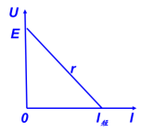
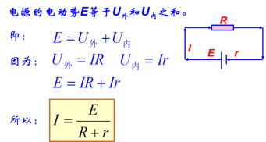
闭合电路中的电流跟电源的电动势成正比，跟内、外电路的电阻之和成反比。这一结论称为
闭合电路
欧姆定律。
四.路端电压跟负载的关系
1.路端电压——外电路两端的电压叫做路端电压。
2.路端电压是用电器(负载)的实际工作电压。
电动势为 E 内阻为 r=E / I 短
注意：(1)、 U—I 图象是一向下倾斜的直线,路端电压随电流的增大而减小。
(2)、图象的斜率表示电源的内阻,图象与纵轴的交点坐标表示电源电动势，
与横轴的交点坐标表示短路电流
(3) 斜率大， 内阻大
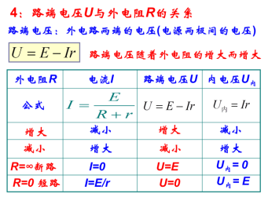
五.测量电源的电动势和内电阻
1.电路图
2.实验数据处理方法比较：
1)计算法：原理清晰但处理繁杂，偶然误差处理不好。 2)作图法：原理清晰、处理简单，偶然误差得到很好处理，可以根据图线外推得出意想不 到的结论
以上内容仅为本文档的试下载部分，为可阅读页数的一半内容。如要下载或阅读全文，请访问：https://d.book118.com/868023134113006045

